北京电影学院影视金融班
影视·金融·科技
官方网站：www.bfa-edp.com
项目背景
中国大国崛起时代，中华文化的伟大复兴急需形成更强的具有国际市场核心竞争力的影视文化产业链，而未来中国影视产业的发展，更需要一大批既精通影视专业知识，又通晓国际资本市场运作高端复合性人才。北京电影学院根据多年的办学经验以及行业的实际调研，特开设“影视·金融·科技”课程。

培训目标
培养精通影视通晓资本市场的高端复合性人才
培养影视项目企业的实操能力
推动影视文化产业与金融产业的资源组合
搭建优秀影视文化项目与金融投资平台对接
促进影视文化产业营销平台的深化

学习价值
金融+影视——吸收其他行业、国际发达机构的“他山之玉”，为创造世界一流的影视作品、影视文化产业机构服务。
提升圈子——盛邀国家宣传、广电、文化等部委主管的领导、专家授课，直接吸收投资界、金融界、实业界的顶尖人才进入，特邀影视文化产业的精英人士共舞，扩大、提升、巩固影视文化产业高端实力派队伍。
深入实战——以成功影视文化产业企业、作品、项目的核心人物引导，深入研究成功的投融资实战案例，学习、强化、提升实操能力。
实质投资——鼓励“正在进行时”的项目优选、项目投资。
总之，这是中国最高端的影视金融班。



学术委员会
侯光明 北京电影学院党委书记 教授 博士生导师
张会军 北京电影学院校长 教授 博士生导师
喇培康 中国电影股份有限公司 董事长
张丕民 中国电影基金会 理事长
王中军 北京华谊兄弟投资公司 董事长
俞剑红 北京电影学院青年电影制片厂厂长 教授
吴曼芳 北京电影学院管理系主任 教授
Marco Muller著名电影制片人 威尼斯国际电影节前主席 罗马国际电影节主席
Schuyler M.Moore南加州大学(UCLA)法学院 商学院教授

教学委员会
吴曼芳 北京电影学院管理系主任 教授
周凯旋 北京电影学院影视金融项目 总负责人
郁笑沣 北京电影学院管理系副主任兼项目教务主任
刘佳家 北京电影学院影视金融项目 教务执行主任
白鸣飞 北京电影学院影视金融项目 招生主任

北京电影学院名师讲堂
侯光明 北京电影学院党委书记 教授 博士生导师
张会军 北京电影学院校长 教授 博士生导师
孙立军 北京电影学院副校长 北京电影学院中国动画研究院院长 教授
穆德远 北京电影学院教务处处长 教授 博士生导师
郑洞天 北京电影学院导演系 教授 博士生导师 中国电影著名导演
谢 飞 北京电影学院导演系 教授 博士生导师中国著名导演
俞剑红 北京电影学院青年电影制片厂厂长 教授
黄英侠 北京电影学院研究生院院长 教授 博士生导师
黄 丹 北京电影学院文学系主任 教授 一级编剧
陈 山 北京电影学院文学系 教授 博士生导师
张 辉 北京电影学院表演学院院长 教授
侯克明 北京电影学院导演系教授 博士生导师 国家广电总局电影审查委员会委员
王红卫 北京电影学院导演系副教授 著名策划监制
霍廷霄 北京电影学院美术系副主任 教授 张艺谋御用美术师
吴曼芳 北京电影学院管理系主任 教授
刘戈三 北京电影学院影视技术系主任 教授
陈晓云 北京电影学院电影学系教授 博士
郝 建 北京电影学院电影学系 教授
杨远婴 北京电影学院电影学系 教授 博士生导师

教师风采（已授课部分老师）
北京电影学院名师讲堂

 | 侯光明  北京电影学院教授、博士生导师、党委书记 |  | 张会军  北京电影学院院长，博士生导师、教授
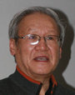 | 谢 飞  中国著名导演；  北京电影学院教授 |  | 俞剑红  北京电影学院党委委员  管理系党总支书记 教授  北京电影学院青年电影制片厂厂长
 | 郑洞天  北京电影学院教授  博士生导师  中国电影著名导演 |  | 孙立军  北京电影学院动画学院院长、教授、硕士生导师，中国动画学会常务理事、中国视协卡通艺术委员会理事、
 | 穆德远  教授，博士研究生导师，中国电影家协会理事，中国电影导演学会会员，中国电影摄影家学会理事。第19、20、24届中国电影金鸡奖评委。 | 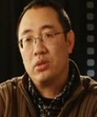 | 黄丹  一级编剧，电影导演，制片人。北京电影学院  文学系主任，副教授。广电总局电影剧本规划  策划中心文学顾问。
 | 霍廷霄  张艺谋御用美术师  曾荣获法国戛纳电影节技术大奖  作品：《霸王别姬》《英雄》《十面埋伏》《满城尽带黄金甲》《苏乞儿》 | 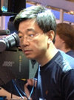 | 刘戈三  北京电影学院影视技术系主任  硕士研究生导师、副教授  北京电影学院数字媒体技术研究所 所长
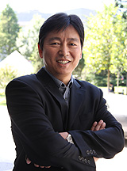 | 张辉  北京电影学院表演学院院长，硕士生导师，教授；  中国电影艺术家协会会员 | 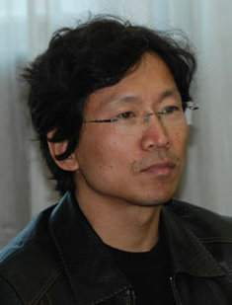 | 陈晓云  北京电影学院教授、博士  中国高等院校电影电视学会理事  《电影艺术》编委  教育部全国学位与研究生教育评估专家
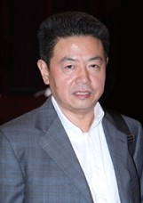 | 侯克明  北京电影学院导演系教授 博士生导师  国家广电总局电影审查委员会委员 |  | 郝 建  北京电影学院电影学系教授  出版专著：《影视类型学》
 | 陈 山  北京电影学院教授  博士生导师兼院学科指导委员会委员  中国电影家协会会员
好莱坞名师讲堂

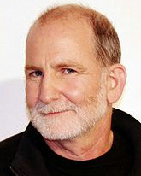 | 比尔·古登泰格  Bill Guttentag  斯坦福大学商学院电影专业教授，集剧作家、制片人、导演为一身电影人，曾获两届奥斯卡金像奖最佳纪录片和故事片奖。 |  | 迈克·培瑟 Michael Peyser USC  南加州大学电影学院首席教授、导演。伍迪.艾伦长期合作制片人，其制片的电影超过10亿美元，包括：《无情的人》《生死时速2》《开罗的紫玫瑰》）
 | 哈尔·柯基·凯斯勒  圣丹斯电影节主要发言人；美国哥伦比亚大学教授娱乐法；影星拉塞尔.克洛；罗宾.威廉姆斯法律代理人 |  | 杰森·斯奎尔Jason E. Squire  美国南加州大学电影学院教授，他培养的学生有道格·李曼（《史密斯夫妇》导演），凯文·费格（出品《钢铁侠》、《雷神》）
 | 李公明  好莱坞著名制片人，全球100位杰出亚裔人之一美国传奇影业的创始人、总裁；夏威夷大学创意媒体学院的创始人；原哥伦比亚三星制作公司总裁。 |  | 史雷永  《金陵十三钗》原创剧本作者，该片监制
 | 陈大明  著名导演  代表作《我知女人心》《鸡犬不宁》
韩国名师讲堂

 | 李淳烈  韩国电视通信大学媒体影视科教授；韩国铉真（Hyunjin）电影公司 董事长；《我的老婆是大佬》系列出品人 | 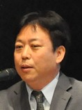 | 金义石  韩国电影振兴委员会 委员长
金融业名师讲堂
 | 乔志杰  永安信控股创始人；企业金融服务界享有盛名的金融谋划大师；人民币股权基金发展的推动者和领跑者 |  | 李万寿  深圳市创新投资管理顾问有限公司  前总裁
 | 陈 宏  汉能投资集团董事长兼首席执行官  纽约州立大学 计算机科学博士 |  | 徐毛毛  北京银行中小企业事业部前副总经理  文化产业投融资专家
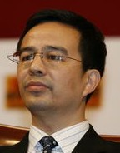 | 蒋海涛  摩根大通证券（亚太）有限公司前高级副总裁 |  | 罗万里  汇力投资基金管理有限公司执行总裁兼汇力星影基金总裁；中国电影PE基金之拓荒者
 | 阎焱  软银亚洲投资基金首席合伙人  软银亚洲信息基础投资基金总裁 |  | 段文卫  美国工商管理学博士，高级经济师，中国工商银行总行投资银行部首席投行专家。影视产业投融资专家，电影基金发起人。从事企业改制、收购兼并、资产（公司）出售、股权私募、上市顾问、股本融资等。
 | 刘 纲  深圳市创新投资集团有限公司华北大区总经理（中国本土第一批创业投资和创业板最成功的投资人之一） |  | 李西遇  国际高级人力资源管理师 国际金融风险管理师 朝阳区“凤凰计划”专家评审 曾就职于商业银行总行、分行等部门 现任北京银行朝阳北路管辖行行长（文化产业）
业内著名企业家、专家讲堂

 | 张宏森  国家新闻出版广电总局电影管理局 局长 |  | 喇培康  中影股份有限公司 董事长
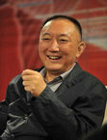 | 韩三平  著名导演  中国电影集团公司前董事长  北大文化产业研究院特约研究员 |  | 王中军  北京华谊兄弟投资公司 董事长
 | 于 冬  博纳国际影业集团 董事长 |  | 高 峰  中央电视台副台长、中央新影集团总裁、中国电视艺术家协会常务理事、中国作家协会影视委员会副主任。
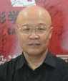 | 高 军  北京盛世华锐电影投资管理  有限公司 总经理 |  | 赵海城  中国电影集团公司制片分公司总经理  代表作：《让子弹飞》《杜拉拉升职记》《大武生》《功夫》《红楼梦》等
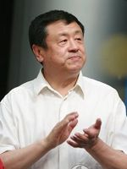 | 韩晓黎  中国电影集团 前总经理 | 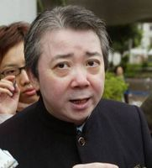 | 文 隽  香港资深电影人，香港电影金像奖前主席。曾监制及策划的主要电影有：《阳光灿烂的日子》、《风云》、《中华英雄》、《古惑仔》系列 、《我的父亲母亲》等。
 | 张昭  乐视影业（北京）有限公司CEO |  | 蒋德富  中影集团营销分公司 总经理  市场营销代表作《赤壁》《投名状》《梅兰芳》《建国大业》等
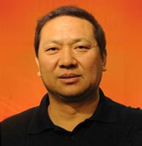 | 谷国庆  华夏电影发行有限责任公司 前执行董事长 |  | 苏永乐  喜羊羊之父，是著名国产动画片《喜羊羊与灰太狼》的创办人。其三部电影版动画片总共达到3亿元票房，成为有史以来最卖座的国产动画片。
 | 张 黎  著名导演、摄影师  代表作《走向共和》《人间正道是沧桑》《天下无贼》《赤壁》《夜宴》等 |  | 小岛哲郎  北京电通广告公司事业推进部负责人,负责战略、品牌战略、事业开发、解决方案开发。曾任北京电通广告公司电通传媒全国计划总监。服务过的品牌：佳能，日本石油，Disney，UBS银行，佳能，丰田，资生堂。
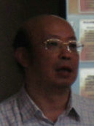 | 赵 军  中影南方新干线总经理  （南中国最大院线公司） |  | 吕文举  中国知识产权法学研究会专职副秘书长
 | 王 刚  著名作家；金马奖最佳编剧  代表作《甲方乙方》《天下无贼》 | 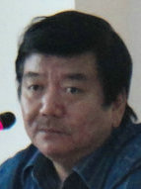 | 孟凡耀  著名制片人，第二届、第六届电视十佳制片人评比全国“十佳优秀制片” 代表作《激情燃烧的岁月》《乔家大院》《燕子李三》《水浒传》
 | 王兴东  著名编剧；金鸡、华表奖最佳编剧奖获得者；中国电影文学学会会长。作品包括《建国大业》《离开雷锋的日子》《孔繁森》《辛亥革命》等 |  | 邹静之  著名诗人、作家、编剧。被誉为“中国第一编剧”。创作的《康熙微服私访》《铁齿铜牙纪晓岚》等电视剧及电影《千里走单骑》，歌剧《夜宴》，话剧《我爱桃花》等皆影响巨大。
 | 吴兆龙  曾被人誉为中央电视台影视部金牌编辑  代表作《牵手》《雍正王朝》《西圣地》 |  | 陈国富  台湾著名电影人 华谊兄弟电影前总监制
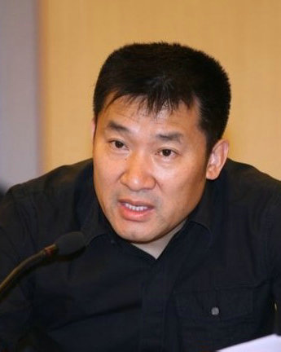 | 周亚平  中央电视台电视剧管理中心项目部主任 | 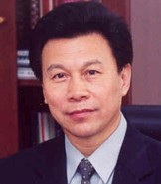 | 杨步亭  曾任中国电影科研所所长、电影局副局长、中国电影集团公司前董事长；现任中国电影发行放映协会会长、中国电影海外推广有限责任公司董事长
 | 乌尔善  中国电影导演，代表作：执导电影《画皮II》票房超过七亿人民币、《肥皂剧》获韩国釜山国际电影节“国际影评人奖” |  | 康建民  金鸡百花电影节副主席、中国电影家协会分党组书记
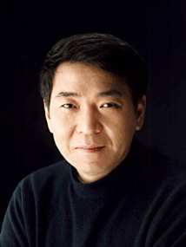 | 郑晓龙  中国内地著名导演，代表作品有《渴望》、《四世同堂》、《编辑部的故事》、《金婚》等。最新作品《后宫甄嬛传》、2013年《红高粱》。 | 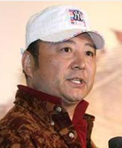 | 白 钰  著名制片人，北京京默影视传媒文化有限公司总裁，影视剧作品《便衣警察》、《四世同堂》等；电影作品《霸王别姫》、《梅兰芳》；电视剧《李大钊》、《为你燃烧》等

六、部分课堂留影、分享
  博纳国际影业集团董事长于冬（左三） |   北京华谊兄弟投资公司董事长王中军（左二）

国家新闻出版广电总局电影管理局局长张宏森（左四）
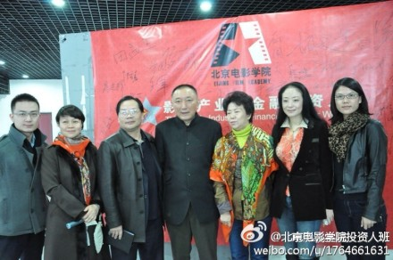  著名导演、中影集团公司前董事长韩三平（左四） |  | 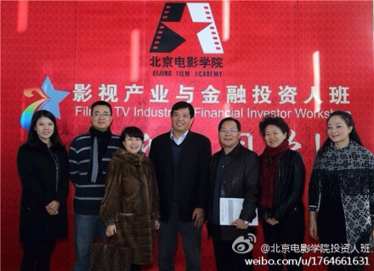  教学委员会

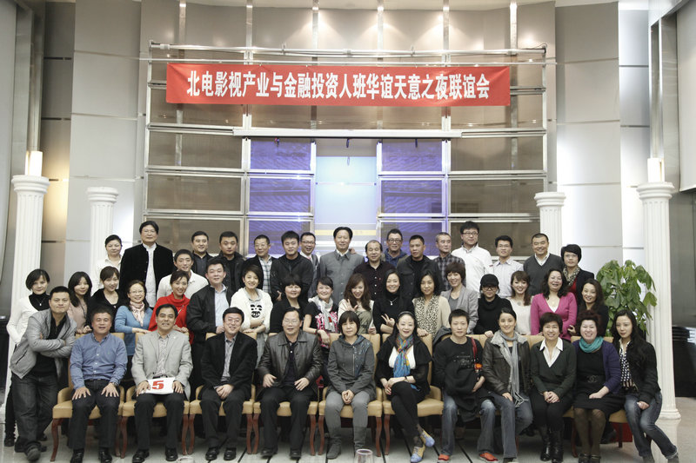

华谊天意影视公司总经理吴毅（第一期班长）分享经营经验

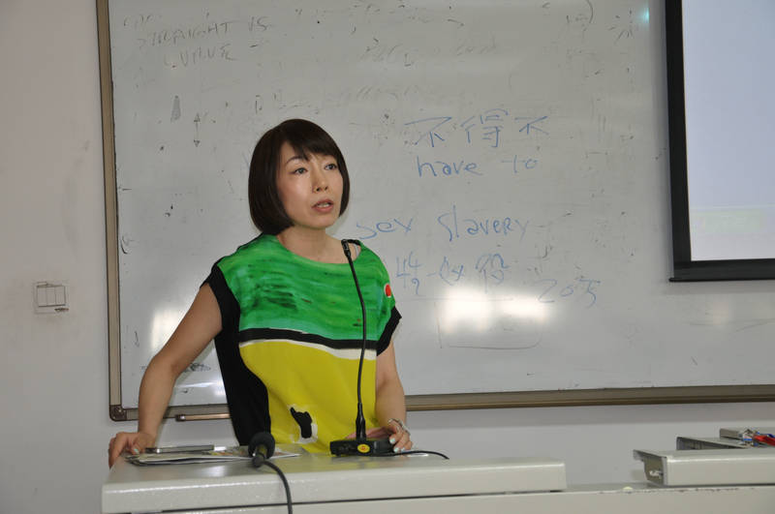
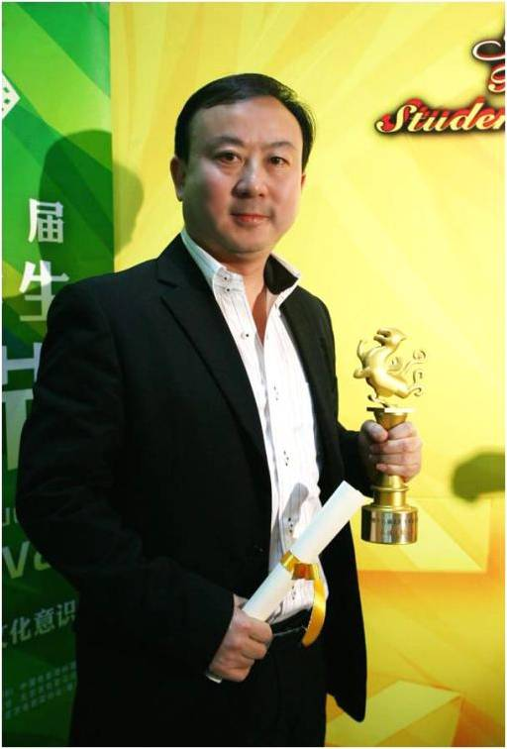

成龙中国甄妮同学分享成功经验
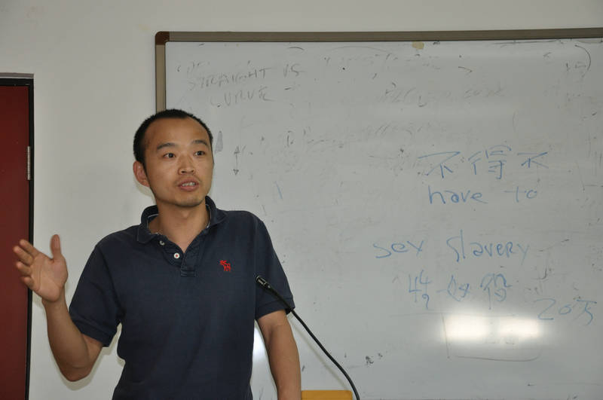

《画皮2》（国产电影最高票房纪录保持者） 朱辉龙（优酷 副总裁）分享优酷版权经营
总制片人庞洪同学 经验
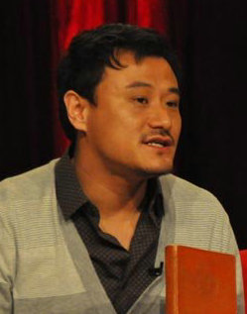
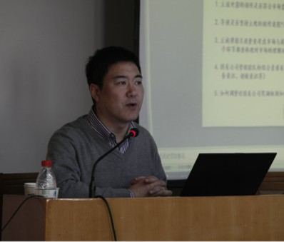
中影集团营销策划分公司总经理蒋德富 万达影视传媒有限公司副总经理刘开珞同学
同学分享中影经验 分享成功经验

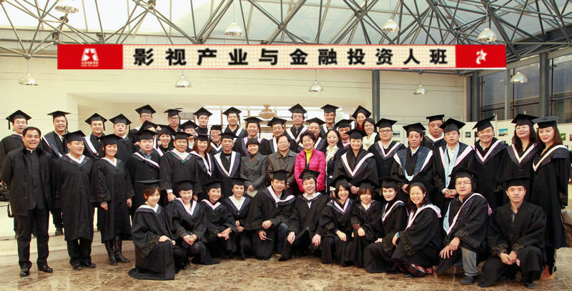

第一期学员毕业合影
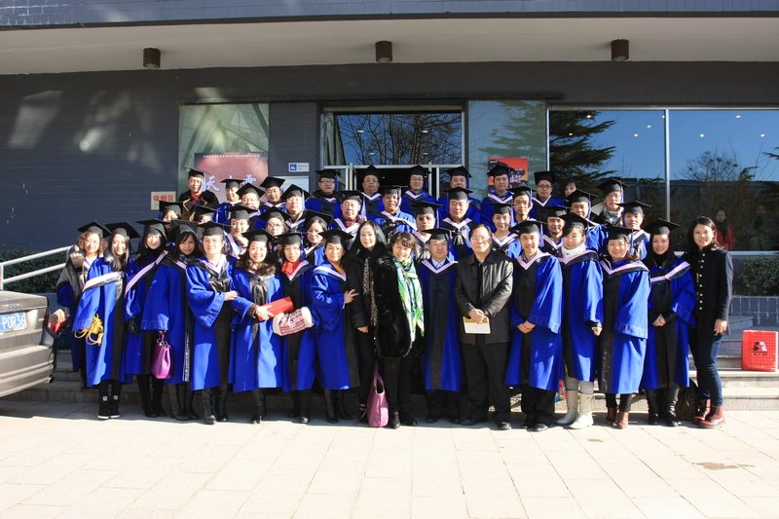
第二期学员毕业合影

第三期学员毕业合影
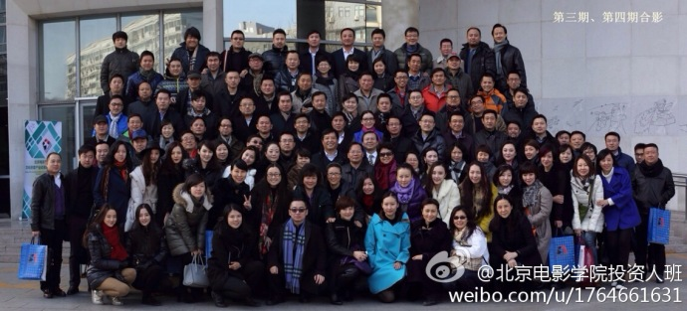
第二期学员毕业合影
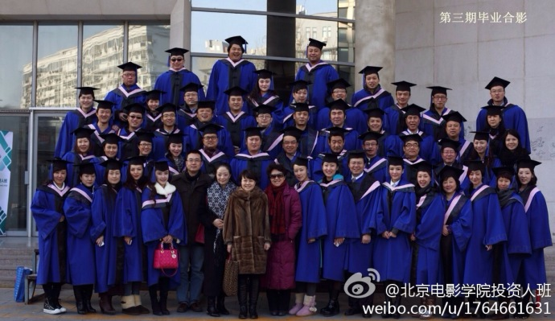
第三期学员毕业合影
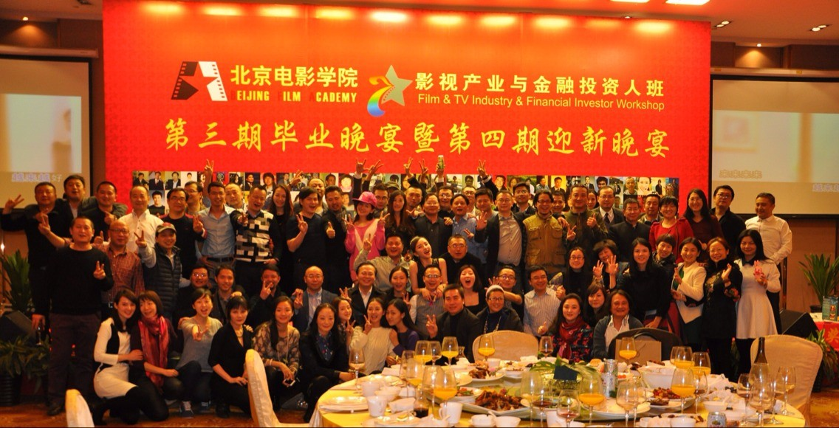
七、组织学员参与课外活动案例（部分）
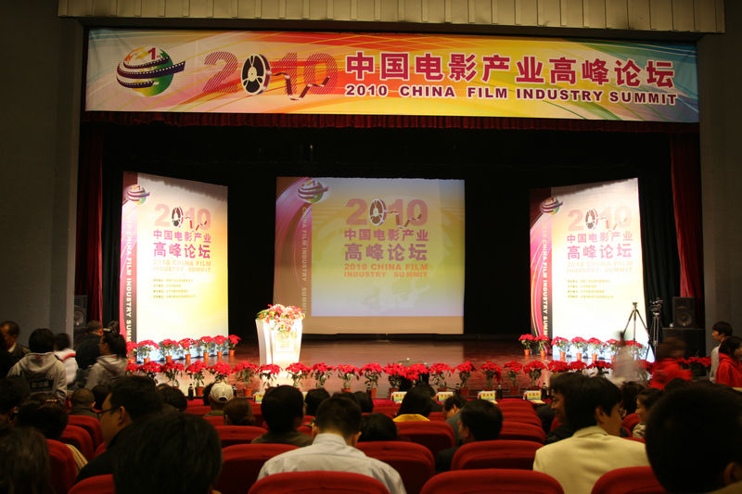
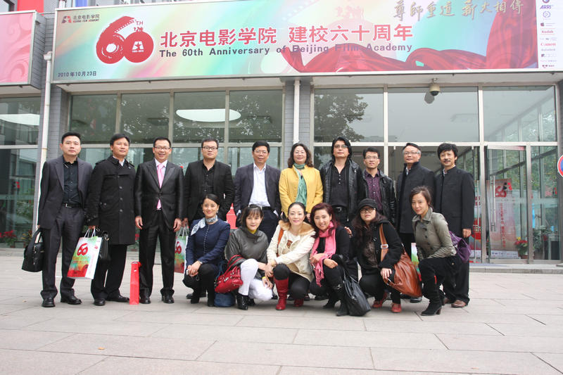
1． 活动名称：北京电影学院成立60周年校庆；中国电影产业高峰论坛

2． 活动名称：万宝龙“梦幻迭变”主题电影 3、参加同学公益电影首映礼
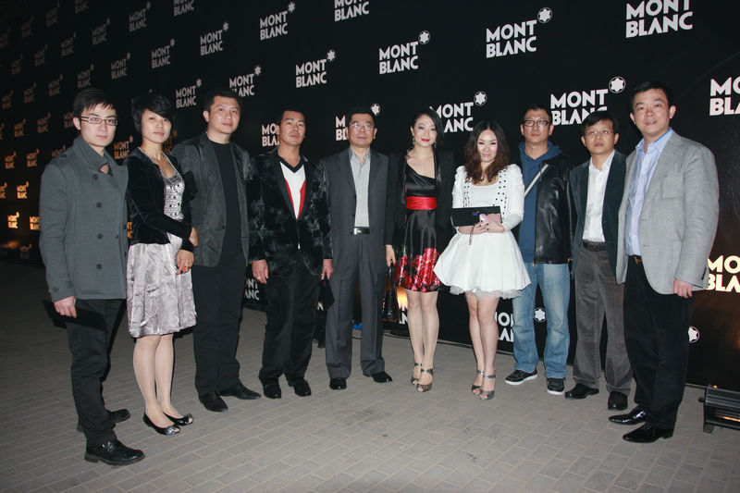
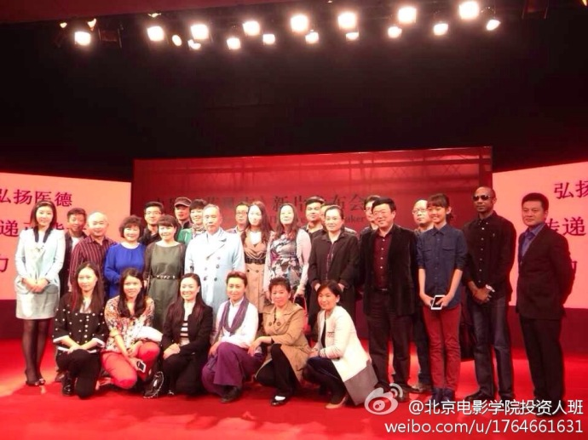

4． 活动名称：同学们参加 “中韩影视产业交流之旅”
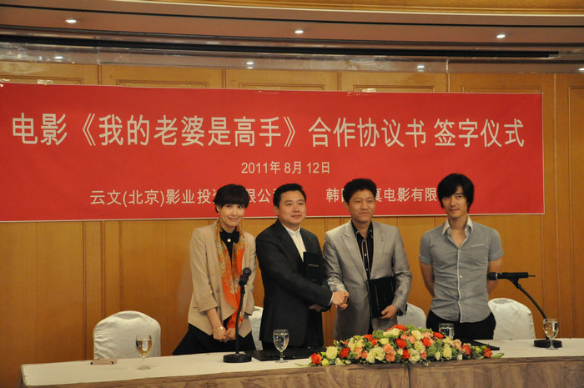
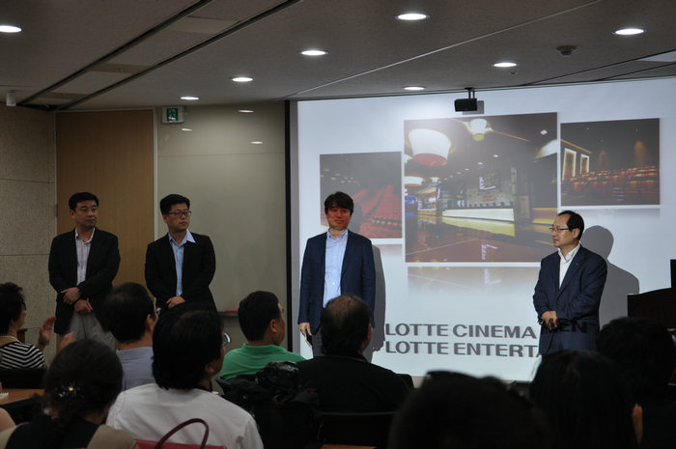

本班同学与韩方合作拍摄电影签约仪式 本班同学参观韩国乐天集团总部
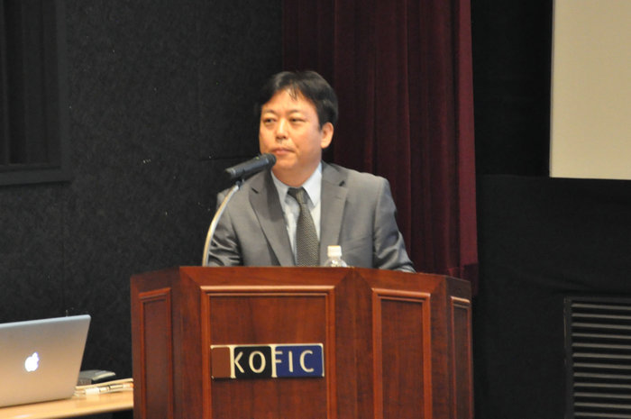
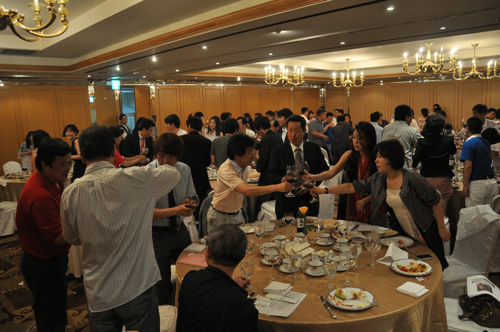

韩国电影振兴委员会委员长为本班同学介绍 本班同学与韩国排名前15名的制片公司联谊
韩国电影现状
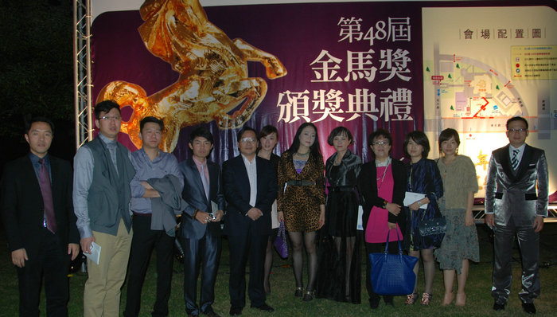
5． 活动名称：影视产业与金融投资人班“台湾金马奖参访之旅”

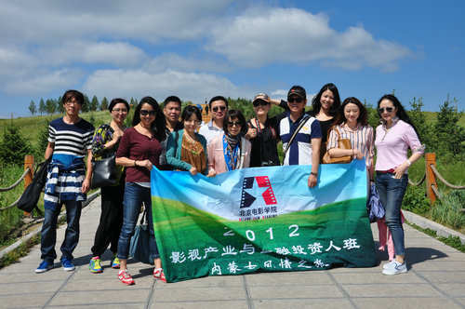
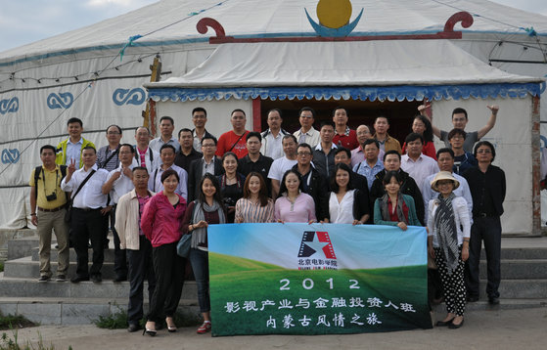
6． 活动名称：影视产业与金融投资人班“内蒙古风情之旅”

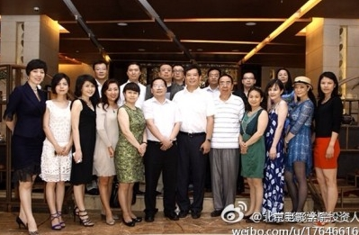
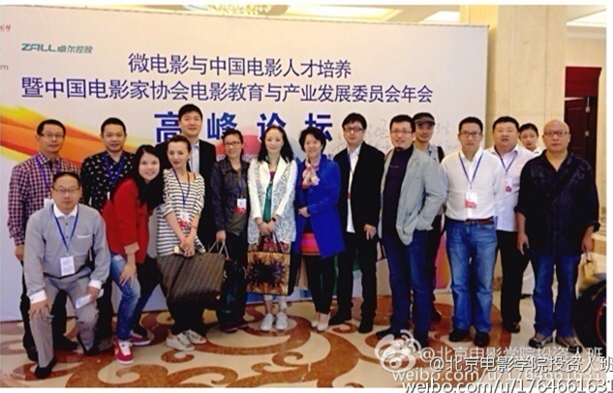
7、参加同学影片首映礼 8、参加金鸡百花电影节及行业高峰论坛
课程介绍
影视部分
模块一：影视策划
创意市场
国家导向
管理审批
合拍管理
产业策划

已邀师资：
童 刚 国家新闻出版广电总局党组成员 副局长
张宏森 国家新闻出版广电总局电影管理局 局长
毛 羽 国家新闻出版广电总局电影管理局 副局长
焦红奋 中国电影集团公司 董事长
喇培康 中国电影股份有限公司 董事长
韩三平 中国电影集团公司 前董事长

模块二：影视编剧 导演 制片 监制课程
影视项目的策划
影视项目成功的评价体系
影视制片管理理论课
影视项目运营的有效手段
影视专业团队建设
投资预决算具体案例解析
品牌电影规划
电影 电视剧广告植入 社交媒体娱乐营销广告
著名监制 制片人 导演 编剧 演员分享成功案例

已邀师资：
编剧
邹静之 著名诗人 作家 编剧 被誉为“中国第一编剧”
王兴东 中国著名编剧 中国电影文学学会会长
王 刚 著名作家 金马奖最佳编剧 代表作《甲方乙方》、《天下无贼》等
电影导演
张艺谋 中国电影著名导演 代表作《大红灯高高挂》《英雄》《满城尽带黄金甲》等
冯小刚 中国电影著名导演 代表作《甲方乙方》《非诚勿扰》《唐山大地震》等
陈凯歌 中国电影著名导演 代表作《黄土地》《霸王别姬》《梅兰芳》等
张 黎 中国著名导演 代表作《康熙王朝》《走向共和》《恰同学少年》等
贾樟柯 中国电影著名导演 代表作《二十四城记》《世界》《三峡好人》等
宁 浩 中国电影著名导演 代表作《疯狂的石头》《疯狂的赛车》等
乌尔善 中国电影导演 代表作《画皮II》
电视导演
郑晓龙 电视剧导演 代表作《弄警本色》《金婚》《甄嬛传》《红高粱》等
高希希 著名电视剧导演代表作《搭错车》《历史的天空》《幸福像花儿一样》等
姜 伟 电视剧导演 代表作《不要和陌生人说话》《潜伏》等
张纪中 著名制作人《射雕英雄传》《天龙八部》《神雕侠侣》《西游记》等
制片人
赵海城 中国电影股份有限公司制片分公司总经理 制片人 代表作《建国大业》等
张 昭 乐视影业（北京）有限公司CEO
于 冬 博纳影业集团 总裁 创始人
监制
陈国富 著名监制 华谊兄弟电影前总监制
邝文伟 光线影业副总裁 监制
影评
周黎明 著名影评人

模块三：世界商业大电影
美国好莱坞产业模式
美国商业大片运作模式
完片担保
韩国模式

模块四 娱乐营销 发行 放映 海外推广 电影节评奖
中国电影发行业概况著名发行企业实战解析
电影市场营销学
电影市场营销策略
类型影片成功营销案例解析
明星经纪
世界主要电影节和海外推广
新媒体 新未来

已邀师资：
熊澄宇 清华大学教授博导 国家文化产业研究中心 主任
戴锦华 北京大学教授 博导 兼任美国俄亥俄州立大学东亚系 教授
赵子忠 中国传媒大学新媒体研究院 院长
营销
蒋德富 中国电影股份有限公司营销策划分公司 总经理
周铁东 中国电影海外推广有限公司 总经理
高 军 北京盛世华锐电影投资管理有限公司 总经理
小岛哲郎 北京电通广告有限公司事业推进部 负责人
发行
韩晓黎 中国电影集团公司 总经理
傅若清 华夏电影发行有限责任公司 董事长
谷国庆 华夏电影发行有限责任公司 前董事长
杨步亭 中国电影发行放映协会会长 中影集团前董事长
高 峰 中央电视台副台长 中央新影集团总裁
周亚平 中央电视台电视剧管理中心项目部 主任
岳 扬 CCTV-6电影频道电视电影部 主任
电影节
文 隽 香港资深电影人 香港电影金像奖 前主席
康建民 金鸡百花电影节副主席 中国电影家协会分党组书记

模块五 院线投资管理 影视旅游地产
主流商业院线
特色艺术院线
新媒体院线
商业地产如何转型做旅游地产

已邀师资：
李 季 清华大学文化产业规划院 院长
叶 宁 万达文化集团 副总裁
赵 军 中影南方新干线 总经理
程 阳 中国电影股份有限公司电影发行放映分公司 总经理

模块六 动漫游产业 衍生品
中国动漫游产业介绍
《喜羊羊与灰太狼》运作模式
迪士尼主题乐园
游戏产业

已邀师资：
孙立军 北京电影学院副校长 北京电影学院中国动画研究院院长 教授
孙永乐 《喜羊羊与灰太狼》联合创始人
铁 雷 完美世界（北京）网络科技公司前副总裁 北京掌趣科技股份有限公司副总裁
郭笑勇 上海迪士尼主题乐园 负责人

金融部分
模块一：
影视投融资 影视私募基金 并购上市 知识产权
影视投资学
影视产业的投融资
银行信贷
中国电影投融资典型案例分析
优秀影视企业资本运营案例
中国影视企业的运营模式
影视财务管理 项目责任机制和风险管理
影视税务规划
影视法律法规
影视基金的设立及管理
影视企业并购上市
知识产权保护 知识产权运营 知识产权资本化

已邀师资：
周 立 清华大学经济管理学院 教授
何小锋 北京大学经济学院金融系 主任
段文卫 中国工商银行总行首席投资家 影视产业投融资专家 电影基金发起人
徐毛毛 北京银行总行中小企业事业部 文化产业投融资专家
李西遇 北京银行朝阳北路管辖行行长（文化产业）
阎 焱 软银亚洲投资基金首席合伙人 软银亚洲信息基础投资基金总裁
乔志杰 永安信基金 董事局主席
罗万里 汇力投资基金管理有限公司 执行总裁兼汇力星影基金总裁
陈 宏 汉能投资集团 董事长兼首席执行官
李万寿 深圳市创新投资集团有限公司前总裁 深圳协同创新基金管理公司董事长
刘 纲 深圳市创新投资集团有限公司 华北大区总经理
蒋海涛 摩根大通证券（亚太）有限公司 前高级副总裁
李 威 太平洋亚太经合组织（APEC）中国工商委文化委员会 主任
吕文举 中国知识产权法学研究会 专职副秘书长

模块二 美国电影投融资
融资流程
融资计划
商业计划书范例

已邀师资（世界著名电影学院名师讲堂）
莫史凯 Schuyler M. Moore
UCLA大学法学院教授（UCLA,Law School）、UCLA大学商学院教授（UCLA, Anderson School Of Management）。著作《好莱坞娱乐法宝典》（The Biz：The Basic Business，Legal，Legal and Financial Aspects of the Film Industry）成为美国法学院指定教材 ;著作《娱乐业税务》Taxation of the Entertainment Industry）成为美国国税局（IRS）综艺娱乐税务小组指定读本。

迈克·培瑟 Michael Peyser USC
南加州大学电影学院首席教授、导演。伍迪.艾伦长期合作制片人，其制片的电影超过10亿美元，包括：《无情的人》、《生死时速2》、《开罗的紫玫瑰》）。
比尔·古登泰格Bill Guttentag
斯坦福大学商学院电影专业教授、集剧作家、制片人、导演为一身电影人，曾获两届奥斯卡金像奖最佳纪录片和故事片奖。

哈尔.柯基.凯斯勒Hel Corky Kessler
美国哥伦比亚大学教授、娱乐法，圣丹斯电影节主要发言人，影星拉塞尔.克洛，罗宾.威廉姆斯法律代理人。

杰森·斯奎尔Jason E.Squire
美国南加州大学电影学院教授，培养的学生有道格·李曼（《史密斯夫妇》导演）、凯文·费格（出品《钢铁侠》、《雷神》）。

马可·穆勒 Marco Muller 罗马国际电影节主席 威尼斯国际电影节前主席 把中国电影推向世界的第一人

乔恩·兰道Jon Landau 《泰坦尼克》、《阿凡达》制片人

金义石김의석 韩国电影振兴委员会委员长

帝亩斯·瓦迪亚西斯Demos Vardiabasis 美国加州观光旅游娱乐委员会主席、博士

柔瑞Linda LoRe 世界顶尖品牌总裁、哈佛大学女士领导董事会董事

兰迪-格林伯格Randy Greenberg
环球影业国际影院营销与发行高级前副总裁 米高梅国际营销副总裁

陈 焱（美国） 北京电影学院客座教授 曾先后在南加州大学、索尼影视娱乐有限公司、米高梅电影公司任职，著作《好莱坞模式：美国电影产业研究》。

陈大明（美国） 著名导演 代表作《我知女人心》《鸡犬不宁》

李公明（美国） 夏威夷大学创意媒体学院的创始人好莱坞著名制片人、哥伦比亚三星制作公司前总裁，美国传奇影业创始人、总裁。

李恩 Yieun
中央大学电影学科客座教授 韩国 MK Pictures电影公司 董事长

李淳烈Soon Yeoul.Lee
韩国电视通信大学媒体影视科教授 经营学博士，韩国玄振电影公司 Hyug-Jin Cinema 董事长，代表作《我老婆是大佬》系列。

娱乐科技部分
美国电视动画内容开发内容的新策略
高科技电影的定义（3D立体、特效、巨幕、全景声）
科技引领电影发展
电影技术未来的发展（3D视觉加全景声带来的超强的带入感）
高科技电影享受国家补贴
电影技术与影片投资的关系
电影技术跨行业的应用
电影技术蕴含的商机

已邀师资：
史蒂夫.布朗Steven Brown 美国加州艺术学院教授
唐纳德·麦洛奈里Don Marinelli亚利桑那州立大学艺术学院，传媒学院和工程学院的客座教授，杜肯大学领导关系研究学院和职业发展学院的副教授。美国ETC娱乐科技中心联合创办人
宋淼Miao Song 加拿大Concordia大学计算机与软件工程学院的教授(Affiliate Assistant Professor )

精英企业家论坛
王中军 华谊兄弟传媒集团 董事长
王长田 光线传媒有限公司 总裁
陈 宏 汉能投资集团 董事长
董 平 文化中国传播集团董事局 主席

社会活动 观摩 研讨 体验
参加《中国电影产业高峰论坛》和金融界高峰论坛
参加相关行业展会 业内论坛 展映交流活动
参加各大国际电影节
电影观摩研讨
好莱坞之旅（自选）
韩国之旅（自选）
组织北京电影学院校友会等系列活动
影视基地参观

学员构成
投资机构负责人 大企业相关负责人
基金等金融界人士
各省市宣传 广电系统领导
各省市电视台
各院线负责人
影视行业 独立电影制片人
文化创意产业投资运营负责人
有志于从事影视金融科技投资的各界人士

申请程序
仔细填写北京电影学院《影视金融班报名表》并发邮件至edp111@126.com；
校方进行资格审核，为符合入学条件者发放北京电影学院《录取通知书》；
学员收到《录取通知书》后按照相关要求缴纳学费，并将汇款凭据传真至北京电影学院；
学员所缴纳的学费得到确认后正式录入校方学员信息库；
等待校方通知相关报到事宜，准备入学报到需要提供的相关资料，按时到校上课。

报到时需提交以下材料：
身份证复印件一式两份
一寸免冠照片三张（用于结业证书）

培训费用
培训费￥168,000.00（大写：壹拾陆万捌仟元整），包括培训费和资料费。
请收到录取通知书后及时通过银行汇款将培训费汇入北京电影学院以下帐户或直接到北京
电影学院财务处缴费，并备注：影视金融班（请附姓名）。
户 名：北京电影学院 帐 号：0375 7001 2011 1031 176
开户行：北京银行学知支行 附 言：影视金融投资人班（请附姓名）
注：请于规定缴费日前全额缴清培训费，并务必将汇款凭据及时传真或以邮件方式通知EDP项目相关老师，以便优先预留名额并办理注册手续。

证书授予
开学后建立北京电影学院学籍和同学录。学员修完规定的全部课程且考核通过后，获得由北京电影学院统一颁发的“北京电影学院影视金融班”结业证书，证书统一编号，加盖北京电影学院钢印及公章备案，学员进入北京电影学院校友名单。

学习方式
学习时间：学制一年，每月集中授课一次，周六、周日上课。
学习地点：北京电影学院校内

联系方式
白鸣飞老师：13501019053、13521574099
刘佳家老师：15901463769
Email：edp5555@163.com
网 址：www.bfa-edp.com
地 址：北京市海淀区西土城路4号北京电影学院管理系
注：每期课程模块会作调整，具体课程内容以课前通知为准。

